RUTA: 54

COMUNIDAD DE PROPIETARIOS EDIFICIO
C/ JUGLAR DE MEDINACELI,1
ALMERIA

A/A: Nieves

SERVICIO:
MIERCOLES

Nº DE LLAVES : NO NOS DAN LAS LLAVES
Almerìa, a 28 de marzo de 2023

PRESUPUESTO Nº.- 5000091220


PRESUPUESTO LIMPIEZA

DESCRIPCIÒN DE ACTUACIÒN DE LIMPIEZA:

FRECUENCIA:

SERVICIO DE LIMPIEZA QUINCENAL:
- Barrido y fregado de rellanos de viviendas hasta el portal.
- Barrido y Fregado de escaleras, menos las metálicas.
- Limpieza y desinfección de interruptores de luz.
- Limpieza y desinfección de barandas y pasamanos.
- Barrido y fregado de zona portal.
- Limpieza de buzones de correspondencia.
- Limpieza de interfono.
- Barrido y fregado de trocito de acera, correspondiente al portal.
- Retirada de huellas en cristal de puerta calle.

SERVICIO DE LIMPIEZA MENSUAL:
- Limpieza a fondo puerta calle.

SERVICIO DE LIMPIEZA TRIMESTRAL:
- Limpieza de ventanas en escalera.

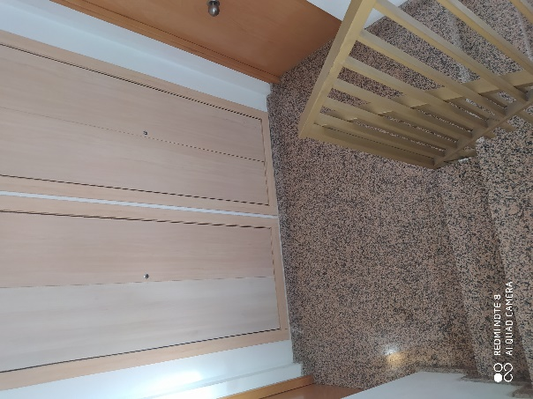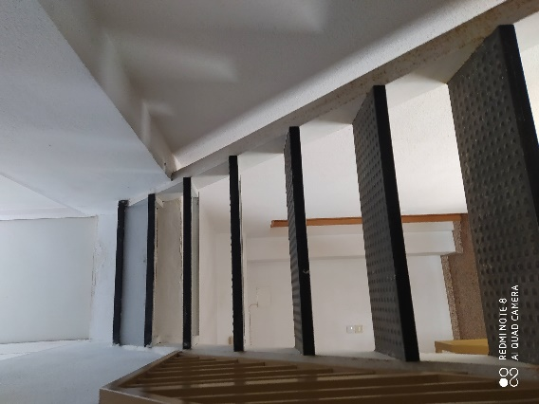

Estas escaleras no se hacen y otro tramo igual tampoco

.
